
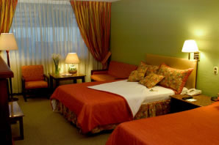 | Boutique Hotel Jade, en virtud de Gestión Europea, con sus 30 acogedoras habitaciones construidas alrededor de un patio tropical, interior tranquilo, ofrece un ambiente relajante y confortable para su estancia en San José ya sea de negocios o de placer.
Todas las habitaciones han sido recientemente remodeladas y están totalmente equipadas para una estancia perfecta en San José:  - 2 camas queen  - Internet inalámbrica  - Caja de seguridad  - TV por Cable | 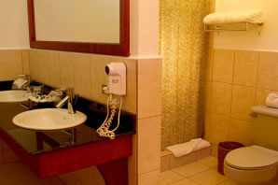
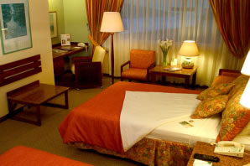 | - Habitaciones para personas discapacidades  - 2 teléfonos  - Aire acondicionado  - Mini-bar  - Secador de cabello  - Baños espaciosos  - Escritorio
Es restaurante de Jürgen, sirviendo cocina continental francesa, es la creación del empresario alemán Jürgen F. Mormels y es uno de los mejores y más famosos restaurantes en Costa Rica. | 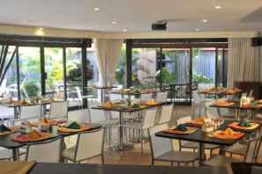
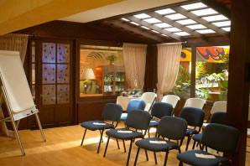 | Conocido por su servicio personalizado y gran variedad de platos, Restaurante Jürgen's le ofrece una experiencia gastronómica verdaderamente espectacular, en un ambiente moderno y relajado.
Miembro de "Chaîne des Rôtisseurs". | 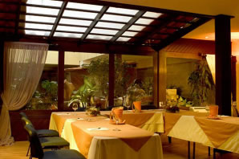
SERVICIOS ADICIONALES
- Restaurante de Jürgen | - Cambio de divisas (moneda)
- Internet inalámbrica | - Regalos y recuerdos
- Salas de reuniones | - Tours
- Servicio de lavandería | - Estación de café
- Estacionamiento privado gratuito | - Alquiler de vehículos
- Servicio de habitación | - Traslado al aeropuerto
- Piscina

TARIFAS 2010
DESCRIPCIÓN | TARIFA
Estándar sencilla | $120.00
Estándar doble | $130.00
Suite sencilla | $150.00
Suite Doble | $160.00
Adulto adicional | $16.00
Adulto adicional (con cama extra) | $22.00
Niños de 6 a 12 años de edad | $10.00
Niños menores de 6 años de edad | $Gratis

NOTAS:
- Las tarifas incluyen caja de seguridad, Internet inalámbrica y desayuno continental
- Las tarifas no incluyen impuestos locales (13%).
- TARIFAS SUJETAS A CAMBIOS SIN PREVIO AVISO

